**短线交易交易笔记本**

Date：

|  |  |  |  |  |  |
| --- | --- | --- | --- | --- | --- |
| **标的** | **方向** | **支撑位** | **压力位** | **买卖理由** | **Tips** |
| 中国国旅 | 做T | 55.38 | 57.08 | 开盘回调，买入做T | 买入200股做T，今日未卖出，等待明日卖点，剩余600股 |
| 片仔癀 | 做T | 82.93 | 85.78 | 开盘回调，买入做T | 买入400股，做T卖出200股，剩余600股 |
| 斯太尔 | 买入 | 3.39 | 3.70 | 汽车零件+资产重组版块多股涨停：特尔佳、恒立实业。昨日4股一起涨停，今天3个未开板，买入今天未涨停的。考虑到要过做龙头，该股不是龙头短线快进快出，明日卖出。 | 买入2000做底仓 |

|  |  |  |  |  |  |  |  |
| --- | --- | --- | --- | --- | --- | --- | --- |
| **日内** | **交易笔数** | **盈利交易数** | **亏损交易数** | **成功/失败比率** | **平均获利** | **平均亏损** | **总计** |
| **星期一** | 2 | 2 | 0 | 2/0 | 5200 | 0 | 10500 |
| **星期二** | 3 | 0 | 3 | 0/3 | 0 | -1000 | -2000 |
| **星期三** | 0 | 0 | 0 | 0 | 0 | 0 | 0 |
| **星期四** | 0 | 0 | 0 | 0 | 0 | 0 | 0 |
| **星期五** | 0 | 0 | 0 | 0 | 0 | 0 | 0 |
| **总计** | 0 | 0 | 0 | 0 | 0 | 0 | 0 |

**今日回顾：**

1. 上证：

收盘2594回调超预期，明日关注2553的得失，看是否回补缺口。回补缺口之后，是做T买点。

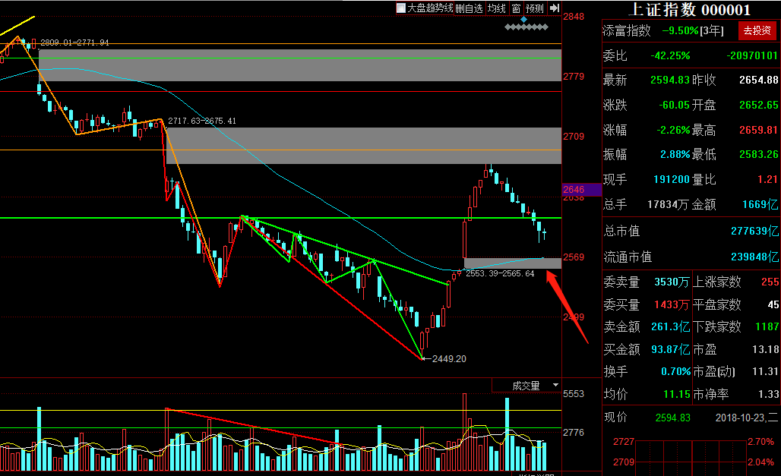

1. 上证50：

贵州茅台带领下跌，超预期，不过已经回补缺口。预判明日下跌空间有限。

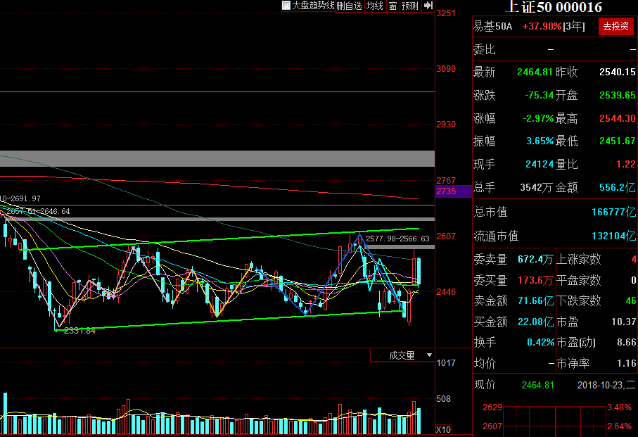

1. 港股：收盘25356.55， -3.08%
2. 人民币： 贬值创新低6.9779，+95基点
3. GC001：2.490，0.00%
4. 融资融券余额：7735亿，+14亿

【宏观要闻】

第二批养老目标基金获批 正式名单或将于近期公布

第二批养老目标基金日前已经获批，正式名单或将于近期公布。第二批获批公司名单中，有部分和第一批重叠。在发行方面，基金公司人士称，因为首批的养老目标基金还未全部发完，所以第二批养老目标基金如果在发行时撞上和首批养老目标基金同样的发行渠道(主要是银行)，估计会等前序产品结束募集后才会发行新产品。

【资讯快报】

养老金现身5只个股 全部为新建仓

广州海关检出今年国内首例输入性寨卡病毒病病例

外资持续流入A股 南方A50ETF两日总共获超1.3亿美金净流入

上交所：蔚蓝生物首发过会 主板申报8000万净利润要求不攻自破

交易商协会组织中债增进等专业机构为民企缓解融资压力

11家出资券商名单公布 设立资管计划纾解股权质押风险

马蜂窝CEO陈罡回应点评数据争议：我们欢迎各界善意的监督和建议

万钢：今年新能源汽车产销量将超百万辆

证监会：2公司首发过会 1公司被否

央行据悉拟向中债增信提供100亿元，为民企发债提供增信支持

上周新增投资者数环比减少4.62%

深圳市政府：拟2035年基本建成全球海洋中心城市

港交所回应：确认汉能薄膜发电适用新规 逾期未复牌将被取消上市地位

【利好公告】

赞宇科技(002637)：2018年度净利预增57%至101%

南京港(002040)：前三季度净利同比增长74%

华昌化工(002274)：前三季度净利1.22亿元 同比增逾5倍

博深工具(002282)：2018年度净利预增90%至140%

精工钢构(600496)：前三季度净利预增123%-155%

三一重工(600031)：预计前三季度净利润同比增长160%-180%

浙江医药(600216)：前三季度净利5.15亿元 同比增近3倍

华东重机(002685)：前三季度净利同比增逾13倍

**明日计划：**

10-15日关注股票

~~汇川技术(-5.05%)~~

10-16日关注股票：

~~云南城投(-5.16%)、大东海A(+1.12%)、海峡股份(+1.79%)、海航基础(+5.13%)、钧达股份(+2.73%)~~

10-17日关注股票：

青松股份（-0.49%）、~~金龙机电(-4.73%)~~、~~天润数媒(-10.07%)~~、~~山推股份(5.49%)~~

10-18日关注股票：

中国国旅(-1.38%)、片仔癀(-5.35%)、恒立液压(-5.37%)、涪陵榨菜(-3.39%)

10-22日关注股票：

群兴玩具(+9.91%)、乔治白(+10.08)、凤形股份(+10.04)、商业城(+10.02) 、恒顺醋业(-2.78%)

10-23日关注股票

斯太尔（+1.18%）

**交易箴言：**

不断地吸取经验教训，最终做到毫无困难地执行，我们只是需要将自己变成一个熟练的操作员、熟练工而已。

炒股不是只看K线，要看财报才能赚大钱。